 |  |  | Đinh Văn Cơ
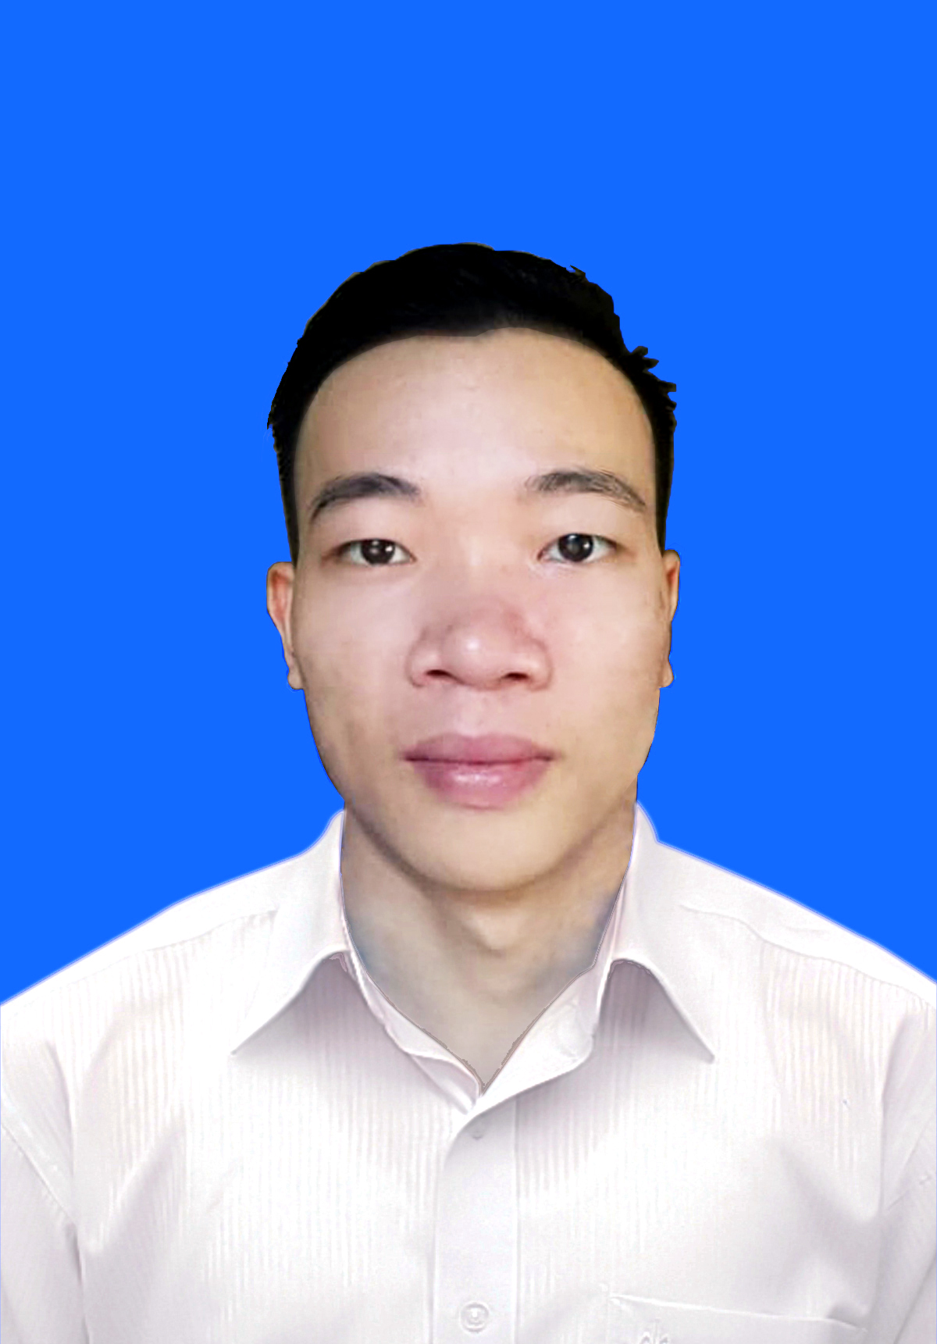  Sơ YẾU LÝ LỊCH  Liên hệ  Sở thích  CHỨNG CHỈ |  | HỌC VẤN  2020 – 2015 : Học tại Trường : Đại học Bách khoa Hà Nội  2015 – 2012 : Học Trung học phổ thông Nam Phù Cừ, Hưng Yên  KINH NGHIỆM CÔNG VIỆC  Tháng 08/2019 – Tháng 08/2020: Thực tập sinh tại Trung tâm Chip 5G, TCT Công nghiệp Công nghệ cao Viettel  - Phát triển hệ thống SoC trên nền tảng ARMM1, M3, Microblaze, ZYNQ  - Nghiên cứu chuẩn JESD204b, thuật toán DPD  - Xây dựng thuật toán, tổng hợp thành IP, tích hợp driver  - Verify hệ thống SoC sử dụng C, C++, Systemverilog  - Test thử nghiệm trên board FPGA Xilinx VCU118  Tháng 01/2017 – Tháng 06/2020: Sinh viên Nghiên cứu Tại Đại học Bách khoa Hà Nội  - Nghiên cứu lập trình nhúng, IOT tại lab ABB  - Thiết kế, gỡ lỗi hệ thống nhúng trên các dòng chip phổ như STM32, Raspberry, PIC, ATMEGA, ARDUINO  - Hiểu biết, ứng dụng điện tử số, điện tử tương tự  - Thành thạo ngôn ngữ C, C++, hiểu biết về ngôn ngữ asm  KỸ NĂNG  - Kĩ năng tư duy, phân tích, phản biện  - Kĩ năng làm việc nhóm tốt, có khả năng tương tác và phản biện tốt  - Có thể chịu được áp lực cao trong công việc  - Tin học văn phòng tốt
  Họ & Tên | : | Đinh Văn Cơ
  Ngày sinh | : | 28/12/1997
  Giới tính | : | Nam
  Tôn giáo | : | Không
  Quốc tịch | : | Việt Nam
  Tình trạng hôn nhân : Độc thân
  Địa chỉ nhà riêng : Số nhà 55, ngõ 113, Nguyễn Chính, Hoàng Mai, Hà Nội
   | 036 429 1347
   | dinhvanco826@gmail.com
   | Nghe nhạc
   | Xem phim
   | Hoạt động ngoài trời
   | TOEIC IIG 560
  Viện | : | Điện
  Nhóm ngành | : | Kĩ thuật Điều khiển & Tự động hóa
  Chuyên ngành | : | Kĩ thuật đo & Tin học công nghiệp
  Tốt nghiệp | : | Loại khá (CPA 2.9)

